ZigBee的无线气体监测系统

来源:互联网
0 引言
传统的气体监测系统是以电线和电缆作为基础传输介质组成的数据采集系统。目前常用的解决方案是在监控现场，将传感器布置在需要监测的关键位置，将各个传感器采集到的信号通过独立电缆传送到中央采集站，由中央采集站将所有连接的信号集中处理发送到上位机，进行实时数据采集。如果需要监测的区域很大，需要很多传感器，相应的监测点分散，这种传统的有线方式就会存在线路布设复杂，接线繁琐，安装造价高，后期的电缆维护成木高等问题。由于有线气体监测系统木身的局限性，许多特殊环境下的网络覆盖和网络支持仍然是个难题。比如在某些工业现场，一些工业环境禁止或限制使用电缆，而在其他一些工业环境要求完全把电缆屏蔽起来以高度防止来自大多数工业设施中的机器或其它无线电控制设备的干扰，更有一些高速旋转的设备根木无法通过电缆来传输数据信息。这种传统的串行集中式监测系统很大程度上影响系统的处理速度和系统的可靠性和灵活性。
鉴于上述情况，气体监测系统设计趋向于无线监测方式，用分布式的无线技术来代替传统的集中式有线技术，实现传感器和数据采集系统之间的直接通讯。无线传感器网络的出现和发展为这一问题提供了一个新的解决途径。本文在比较了几种通信协议后选择了低成本、低功耗和低速率的ZigBee协议，设计了一种基于ZigBee的无线气体监测系统。
1 系统整体设计
1.1 系统的组成与结构
整个监测系统由监测主机和ZigBee无线传感器网络组成，如图1所示。这是。个层次型网络结构，最底部为传感器终端节点（即无线气体检测变送器），向上依次是路由器，协调器和监控主机。监控主机上运行有数据管理软件，为用户提供气体监控网络中的数据访问界面，并能够通过协调器访问终端节点的测量数据，并将数据保存，为用户提供数据查询、分析或报表生成服务。ZigBee网络负责数据的采集，它由协调器、路由器、终端节点和报警器组成。终端节点将监测到的数据传给路由器；路由器将终端设备上传的信息整合处理，再将数据发送给协调器；协调器将采集的数据上传给监控主机或者将监控主机的命令在网络中发送出去；报警器负责接收路由器发送的数据，如果数据超限则发送报警信号。整个网络中数据的传输具有就近原则，如果协调器距离比路由器近，终端节点会直接传输数据到协调器。
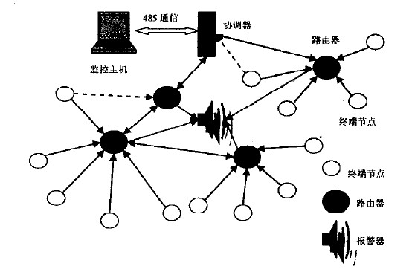
图1 系统总体设计
1.2 系统的特点
无线气体监测系统具有以下几方面的特点：
（1）采用ZigBee技术作为无线通讯方式
目前常用的无线通信技术有Wi—Fi、超宽带通信UWB、蓝牙、红外数据通信IrDA、ZigBee等，综合比较了以上几种无线通信方式，zigBee技术具有省电、通信可靠、成本低廉、网络容量大、白组织能力强等优点，因此ZigBee技术能够很好的应用于无线气体监控系统。
（2）低功耗
系统的终端节点—— 无线气体检测变送器数量多，由电池供电，往往放置存无人值守的地方，不便更换节点的电池，因此实现节点的低功耗，既是捉高节点性能的重要指标，也是延长整个系统生命周期的重要下段。该系统的无线气体监测变送器采用一次性2号锂电池供电，存正常工作条件下的使用寿命不小于2 0000小时。
2 无线气体检测变送器的设计
2.1 无线气体检测变送器的硬件设计
无线气体检测变送器是整个系统的前端采集设各，也是系统最核心的组件，该变送器由中央处理单元、测量电路、A/D转换、数字显示、RF无线通信等单元电路组成。敏感元件产生的信号绎线性放大后，经A/D转换器转换，直接送往单片机进行数据处理，来完成变送器的显示、通信等功能。其原理框图如图2所示。
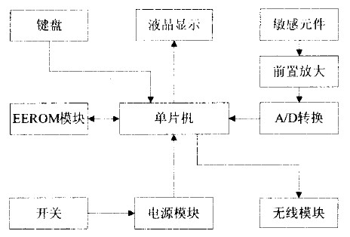
图2 无线气体榆测变送器的原理框图
中央处理器采用MICROCHI P公司的带有LCD驱动器、采用纳瓦技术的64引脚8位CMOS闪存单片机PIC16F946，此单片机可以通过软件选择时钟来拧制功耗管理模式，即存运行时开启C PU和外设，空闲时开启外设但关闭CPU，休眠时则关闭CPU和外设；A/D转换单元采用的是TI公司的12位AD，采样速度在200kSPS的ADS7866，在此A/D转换单了亡中ADS7866的～作电压存1.3 V，达到了节省功耗的目的。
运算放大器采用LTc1495，工作电流仅为1.5 uA，±2.5V稳压芯片也采用低功耗芯片，在满足性能需要的基础上，最大限度的降低功耗。其前置放大电路如图3所示。
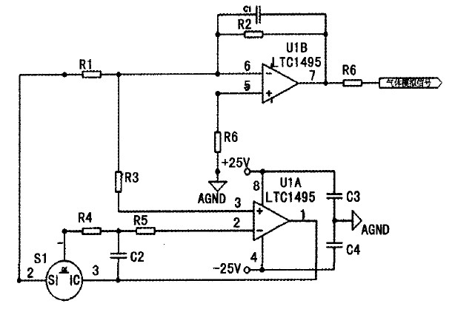
图3 无线气体检测变送器时置放火电路图
无线通信模块采用Atmel公司推出的世界上首款l曲向中国无线市场、工作在780MHz频段并符合IEEE802.15.4标准的无线收发芯片AT86RF212，我围无线个域网标准经无线电委员会批准，开放了78 0MH z频段，在此频段下，空间损耗较2.4Ghz频段小，能够获得更好的传输性能。
2.2 无线气体检测变送器软件设计
变送器软件设计的各个模块组成如图4所示。
主程序处理模块用来调用其它模块完成需要实现的功能；采样处理及补偿模块负责采集并处理模数转换后的数据并做相应的线性补偿；按键查询处理模块负责按键动作管理；显尔模块用来实现液晶显示；参数管理模块负责参数的保存和处理；白检模块负责完成初始化；无线通信模块负责检测数据的发送。
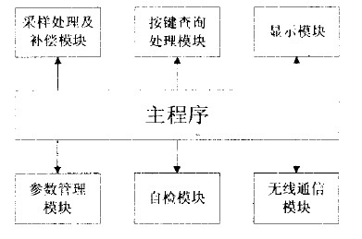
图4 无线气体检测变送器软件设计模块
无线气体检测变送器的主要功能是通过气体传感器对被测对象进行数据采集，通过无线发送模块发送至路由器（或协调器）。在正常工作状念下，每1 5秒发送一次数据，报警状态下每8秒钟发送 次数据，其程序流程图如图5所示。
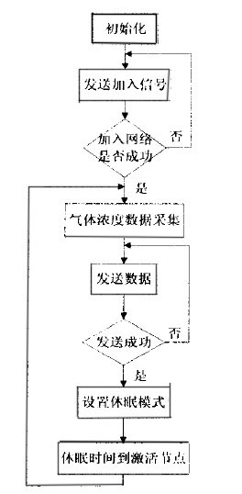
图5 无线气体柃测变送器程序流程图
3 无线协调器的设计
3.1 无线协调器的硬件设计
无线协调器主要负责建立WSN嘲络，通过无线通信模块接收所有无线怖测节点发送的测量数据，并将所述测量数据传送到PC机。其结构相对简单，主要由电源模块、EMI处理模块、微摔制器模块、串口通信模块和兀线通信组成，其组成框图如图6所示。
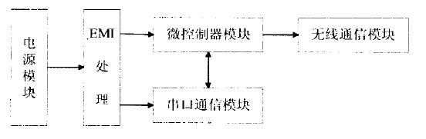
图6 无线协调器的组成框图
3.2 无线协调器的软件设计
无线协调器是无线气体监摔网络的发起建立者，协调器上电后，初始化完成，建立网络，当收到其它节点加入网络的请求时，给节点分配网络地址，接收路由器或距离近的终端节点传输的数据，并将数据转发给上位机。其程序流稃图如图7所示。
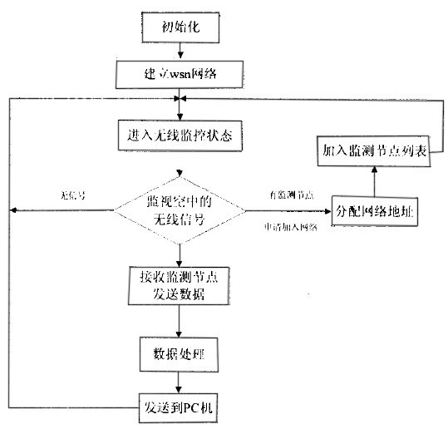
图7 无线协凋器程序流程图
4 结束语
基于ZigBee的无线气体监测系统具有低成本、低功耗、动态路由、自动组网、协议免费、应用简单等优点，解决了电缆连接时现场设备移动受限和网络结构灵活变化的问题，使数据的传输史加灵活和便于实现，冈此非常适用于存工业现场中使用，将会获得越来越广阔的发展和应用空间。

